**O Solo**

Os solos se desenvolvem por meio do intemperismo das rochas. Eles são formados por minerais, matéria orgânica, ar e água e são importantes para o equilíbrio do meio ambiente.

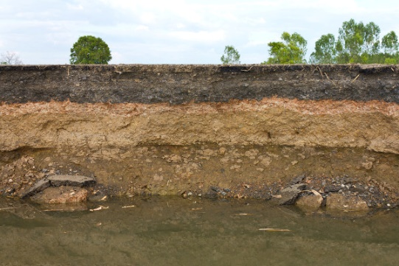

Solo é a camada que recobre a superfície terrestre. Os solos são corpos formados por meio do intemperismo químico e do intemperismo físico das rochas, sendo constituídos essencialmente por minerais, matéria orgânica, água e ar, além de pequenos animais e micro-organismos. Os componentes do solo estão dispostos em camadas chamadas de horizontes. O desenvolvimento de um perfil de solo varia consideravelmente de região para região, dependendo diretamente de aspectos como clima, disponibilidade hídrica, rocha-mãe e topografia."

[...]

A formação do solo é um processo muito lento que decorre na escala de tempo de milhares de anos. O desenvolvimento de somente 2,5 centímetros de um solo leva de algumas centenas até dois mil anos.|1| É importante ressaltar, no entanto, que essa é somente uma estimativa que pode variar de acordo com vários fatores, principalmente o tipo de rocha e a ação dos agentes intempéricos.

Veja mais sobre "Solo" em: <https://brasilescola.uol.com.br/geografia/o-solo.htm>